Диаграмма сущностей

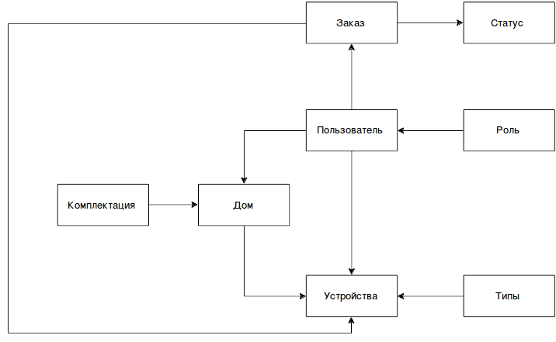

Прототипирование экранных форм

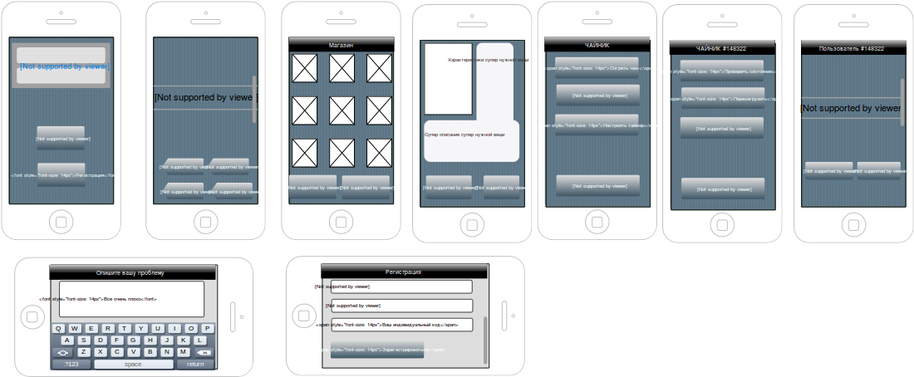

Действия в системе

1) Регистрация:

Описание ввод данных для создания записи в бд.

Вход: Логин, пароль, телефон, имя, фамилия.

Выход: Переменная символизирующая создан или нет пользователь

2) Авторизация:

Описание ввод данных для входа в систему.

Вход: Логин, пароль.

Выход: Сообщение об успехе или о возникшей ошибке.

3) Добавление нового устройства

Ввод кода нового подсоединенного устройства.

Вход: код (уникальный).

Выход: Сообщение об успехе или о возникшей ошибке.

4) Запрос состояния устройства:

Запрос состояния устройства.

Вход: код устройства.

Выход: Состояние устройства.

5) Запрос действия от устройства:

Отправка комманды на устройство.

Вход: код устройства, код комманды.

Выход: Сообщение об успехе или о возникшей ошибке.

6) Запрос списка действий от устройства:

Отправка комманды на устройство с целью получить что умеет устройство.

Вход: код устройства.

Выход: Сериализованные данные о возможных коммандах или код ошибки.

7) Отправка заявки:

Отправка заявки в техническую поддержку.

Вход: ID пользователя, текст ошибки.

Выход: Сообщение об отправке.

8) Закрытие заявки:

Закрытие заявки

Вход: ID пользователя, текст решения (опционально)

Выход: Сообщение об отправке.

Обьединение в иерархическую структуру работ

